Kalvis 4CMN, kaina 450.00 €
Apšildomas plotas  Matmenys Aukštis x Plotis x Ilgis | 40-80 kv. m, galia 7 kW  750 x 455 x 740mm

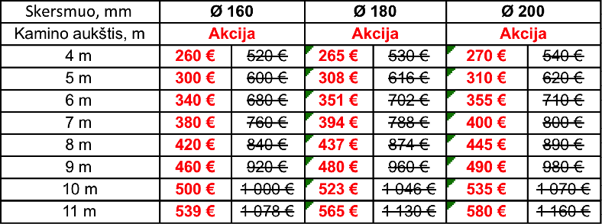
KOMPLEKTE: keramzitbetonio blokeliai, kondensato indas, keramikiniai vamzdžiai, kamino izoliacija, pravalos trišakis, pajungimo trišakis 90⁰., patikros durelės, dengiančios vatos plokštė, kūginis užbaigimas ventiliacinės grotelės, rūgštims atsparūs klijai keramikai ir montavimo instrukcija.

Cirkuliacinis siurblys Green Pro RS25/6EA 180 , kaina 89,25 €

Išsiplėtimo indas 18 l šildymo sistemoms (varem), kaina 19,50 €
Katilo aprišimo armatūra, statybos, įrengimų montavimo darbai

